О. В. Горбачев
МИГРАЦИИ НАСЕЛЕНИЯ И ДЕМОГРАФИЧЕСКОЕ РАЗВИТИЕ СВЕРДЛОВСКОЙ ОБЛАСТИ
В 1990-х — НАЧАЛЕ 2000-х гг.
Одной из наиболее значимых тенденций в демографическом развитии страны в последние десятилетия следует считать изменение роли миграции в жизни общества. Россия традиционно характеризуется как «страна мигрантов и потомков мигрантов». Ее огромные пространства объективно диктовали необходимость масштабных людских перемещений для освоения новых территорий. При этом после 1917 г. роль государства в регулировании миграционных процессов, и без того существенная, стала определяющей. Ослабление административных рычагов началось с паспортной реформы 1974 г., особенно же ощутимым оно стало в 1990-е гг. Прекращение политики регулирования миграционных потоков произошло на фоне отрицательного естественного прироста большинства российских территорий. Важно подчеркнуть, что возвращение государства к активной переселенческой практике (а теоретически такую возможность, если иметь в виду специфику российского исторического процесса, полностью исключить нельзя) возможно только в ущерб развитию какого-либо региона (либо группы регионов). Поскольку переселенческий ресурс страны исчерпан, подобного рода кампании, очевидно, все же остались в прошлом.
Осознание этого факта неминуемо влечет за собой изменение приоритетов демографической политики. По сути, на общероссийском уровне у власти остались лишь две возможности влиять на демографическую ситуацию: 1) попытки стимулирования рождаемости и 2) привлечение внешних мигрантов.
Поскольку надежды на увеличение естественного прироста по стране в целом пока не слишком радужные, даже несмотря на правительственную программу роста рождаемости, несколько улучшить положение дел с трудовыми ресурсами в отдельно взятом регионе можно, лишь стимулируя миграцию. При этом надо отдавать себе отчет в том, что в современных условиях никакая миграция не способна изменить демографическую ситуацию кардинально (мы не рассматриваем экзотические варианты типа открытия границ).
© О. В. Горбачев, 2009
Как известно, существует три вида миграционных перемещений: внутрирегиональные, межрегиональные и внешние. Пик внутрирегиональных перемещений пришелся на советские десятилетия, особенно на послевоенный период, и выразился в массовом переселении жителей села в город. В такой форме реализовывалась урбанизация по советскому образцу. Людские ресурсы села большинства российских регионов оказались исчерпанными уже к середине 1980-х гг.
Какое-то время считалось, что дефицит трудовых ресурсов и города, и села способна восполнить миграция внешняя: в 1990-е гг., после распада СССР, на фоне межнациональных конфликтов в республиках бывшего Союза ее объемы оказались очень значительными. Однако уже с середины 1990-х гг. внешняя миграция быстро сократилась и к началу 2000-х гг. давала в среднем по России лишь 2,2 % прироста населения.
Таким образом, в настоящее время межрегиональная миграция снова актуальна, причем для региональных властей в гораздо большей степени, чем для федеральной власти. Налицо обострение конкурентной борьбы за внутренних мигрантов. Руководители любого российского региона, ориентируясь на выполнение общегосударственной демографической программы, в то же время обречены на проведение эгоистической местнической политики по привлечению людских ресурсов из соседних территорий.
Нами уже анализировались некоторые аспекты миграционной ситуации в Свердловской области в 1990-е гг. К отрицательным местным факторам относятся несбалансированное развитие экономики, большое количество так называемых моногородов, слабость социальной сферы. К положительным — высокая степень урбанизированности, хорошие возможности для получения образования. В последнее время можно говорить о реальных выгодах традиционного транзитного положения области при перераспределении миграционных потоков с запада на восток и обратно. Екатеринбург активно претендует на роль регионального транспортного центра, что влечет за собой довольно быстрое развитие соответствующей инфраструктуры и повышает привлекательность города в глазах потенциальных переселенцев.
В целом, Свердловская область выгодно отличается от соседних Челябинской и Курганской тем, что потери от естественной убыли здесь частично компенсируются миграционным приростом. В общероссийском контексте это означает, что Свердловская область по состоянию на начало 2000-х гг. входит в группу из 22 миграционно привлекательных территорий РФ. С другой стороны, Свердловская область очевидно уступает Тюменской, где и естественный, и миграционный приросты населения положительны.
Преимущество миграционного источника пополнения населения в сравнении с естественным приростом состоит в том, что переезжает социально активная его часть, обычно трудоспособного возраста. Однако в 1990-е гг., с распространением внешней миграции, эта закономерность оказалась нарушенной.
Попробуем оценить миграционную ситуацию в Свердловской области в 1990-х — начале 2000-х гг. по возрастным группам, источникам миграции и мотивации переезда, основываясь на данных областного статистического управления. Как видим (рис. 1), в течение большей части периода миграционный прирост в области действительно был положительным (исключение — 1993 и 2002 гг.).

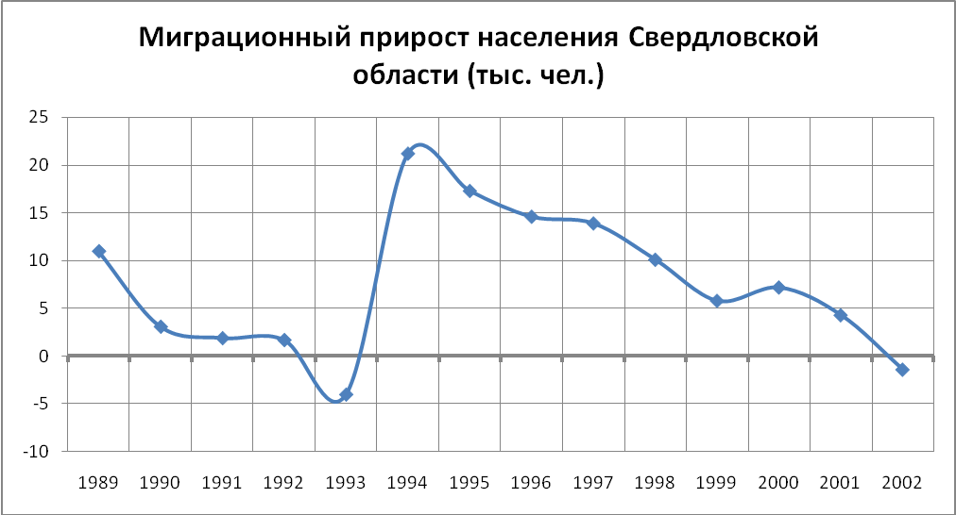
Рис. 1. Миграционный прирост населения Свердловской области, тыс. чел.
Спад 1993 г. происходил в условиях радикальной экономической реформы, при этом в следующем, 1994-м г., он был скомпенсирован резким увеличением миграционного прироста. Причина такой ситуации становится понятной с учетом анализа поведения отдельных возрастных групп. Мы сопоставили данные миграционного прироста по указанным двум пиковым годам, при этом выяснилось, что если отток населения в 1993 г. был следствием миграционной активности практически только двух возрастных групп (15–19 лет и 20–24 года), то приток 1994 г. был обеспечен за счет представителей практически всех возрастов (рис. 2).

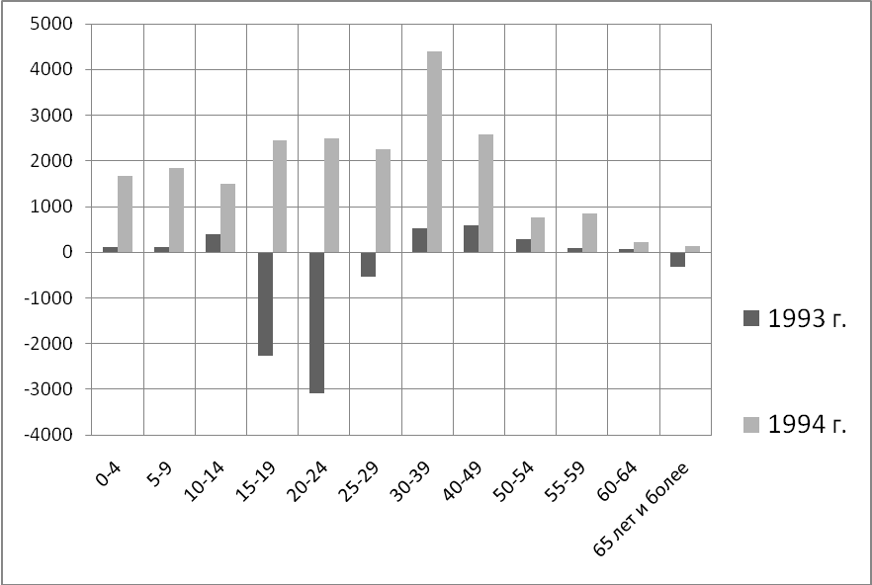
Рис. 2. Миграционный прирост населения Свердловской области
по возрастным группам в 1993 и 1994 гг., чел.
Ранее нам уже удалось установить, что отток 1993 г. стал следствием главным образом внутренней миграции, а приток 1994 г. — внешней, т. е. в 1993 г. из области выезжала возрастная группа 15–19-летних, все прошлые годы ориентированная на получение образования в пределах области. Более того, Свердловская область с ее развитой учебной базой обычно привлекала молодых мигрантов из других областей. Что касается традиционно активных возрастных групп (20—24 года и 25—29 лет), то нам представляется, что повышенная интенсивность их выбытия стала следствием географического положения области как своеобразного «перевалочного пункта» в миграционном движении с запада на восток и обратно. Именно в первой половине 1990-х гг. произошла переориентация мигрантов с восточного направления на западное, что было связано со сворачиванием государственных программ освоения отдаленных районов страны. Внутренняя миграция оказалась перенацеленной на области европейского центра России. Свердловская область в тех условиях была не в состоянии предложить привлекательные условия труда и быта.
Сведения о миграции по возрастным группам за 1994 г. позволяют судить о том, что внешняя миграция осуществлялась по семейному принципу, т. е. среди мотивов перемещения явно не доминировали учеба и трудоустройство. К сожалению, мониторинг миграции по причинам выбытия был налажен в статистических органах несколько позже, и в нашем распоряжении есть данные по мотивации переезда внешних мигрантов только начиная с 1997 г. (рис. 3).
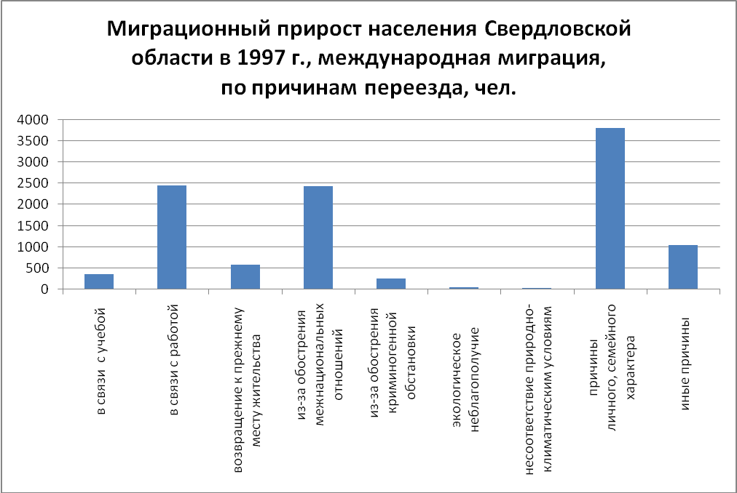
Рис. 3. Миграционный прирост населения Свердловской области в 1997 г.,
по мотивации переезда, чел.
Несмотря на то, что к этому времени волна межнациональных конфликтов почти сошла на нет, среди мигрантов по-прежнему велика доля тех, кто приехал ввиду обострения межнациональных отношений. Следствием распада СССР стало большое число переехавших по причинам личного, семейного характера. Как правило, речь в этом случае шла о мигрантах, стремившихся к воссоединению семей в условиях новых межгосударственных границ. Наконец, довольно значительное количество приехавших «в связи с работой» свидетельствовало о лучших экономических условиях в Свердловской области по сравнению с местом выезда мигрантов.
Чтобы понять причины отрицательного миграционного прироста в области в начале нового тысячелетия, сопоставим данные 2000 и 2002 гг. (рис. 4).
Как видим, значительная доля миграционного прироста в обоих случаях обеспечивалась за счет возрастной группы 15–19 лет. Это значит, что привлекательность городов области как образовательных центров к этому времени была восстановлена. Остальные мигранты — это, как правило, люди трудоспособного возраста. Причем бóльшая их часть —
выходцы из стран СНГ и Балтии (рис. 5). Как видим, в 2000 г. они обеспечивали миграционный прирост во всех возрастных группах, кроме
15—19-летних, где доминировали приезжавшие на учебу внутренние мигранты.

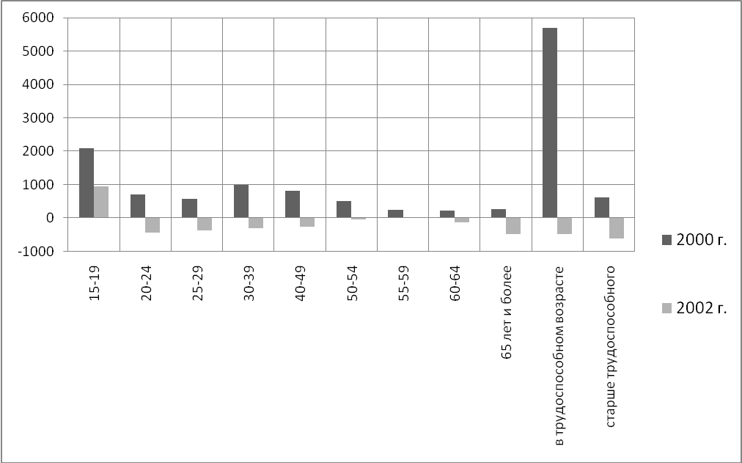
Рис. 4. Миграционный прирост населения Свердловской области
по возрастным группам в 2000 и 2002 гг., чел.

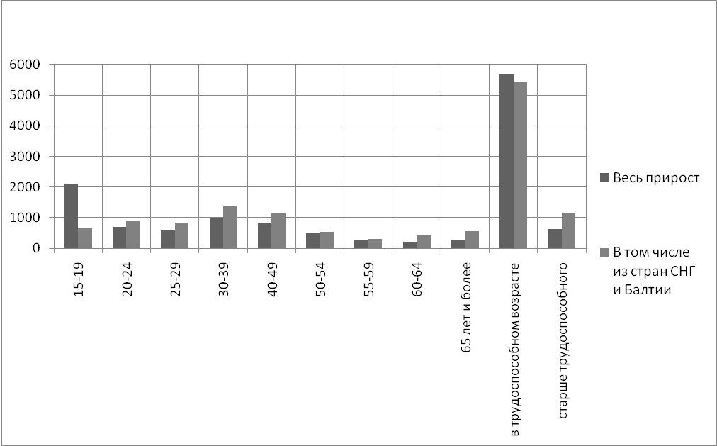
Рис. 5. Миграционный прирост населения Свердловской области в 2000 г.
по возрастным группам и местам выхода, чел.

Становится понятной причина отрицательного миграционного прироста в области в 2002 г. — сокращение количества внешних мигрантов, что, в свою очередь, было следствием ужесточившегося миграционного законодательства (в октябре 2000 г. в России была введена процедура получения вида на жительство для приехавших из-за рубежа).
Что касается миграции внутренней, то отток населения в трудоспособных возрастах в начале десятилетия был связан с повышением цен на нефть и быстрым развитием этой отрасли в соседней Тюменской области. Следует отметить, что это единственная территория, в обмене с которой Свердловская область теряет население.
На рис. 6 показана роль международной миграции в обеспечении миграционного прироста по состоянию на 2002 г., а также распределение мигрантов по причинам переезда. Очевидно, что в начале тысячелетия важнейшим источником пополнения населения области служил приезд на учебу; трудовая миграция из стран СНГ не компенсировала отток в связи с работой; побудительным стимулом притока из-за рубежа продолжал выступать такой фактор, как обострение межнациональных отношений.

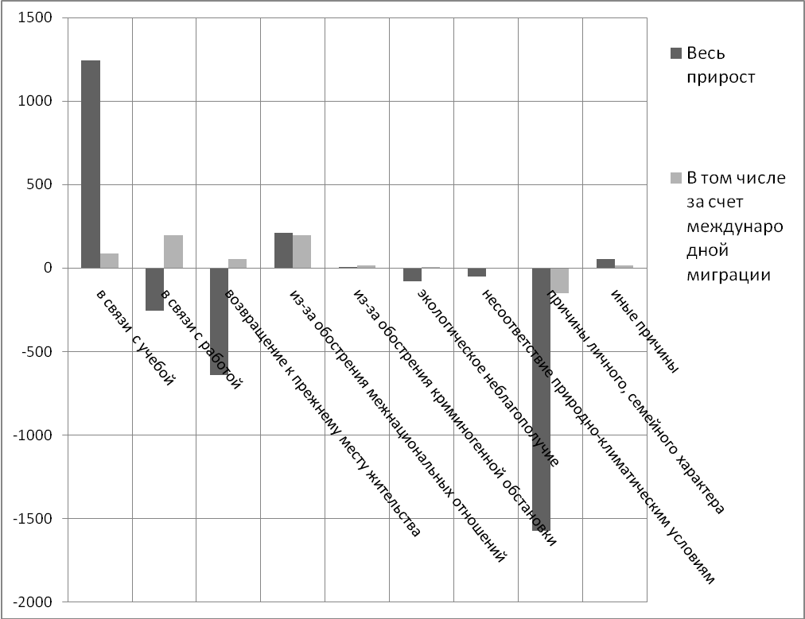
Рис. 6. Миграционный прирост населения Свердловской области в 2002 г.
по местам выхода и причинам переезда, чел.
Что же касается самой значимой группы переселенцев — выехавших по причинам личного, семейного характера, то за этими причинами могут скрываться самые разнообразные побудительные мотивы, заставившие человека решиться на переезд.
Проведенный анализ показывает, что надежды региональных властей на сохранение статуса Свердловской области как миграционно привлекательной территории пока не оправдываются. Города области, как и в советские времена, способны привлекать молодежь из других регионов России для получения образования. Однако этого потенциала недостаточно для устойчивого роста. К сожалению, другие столь же бесспорные факторы притяжения выходцев с других территорий либо отсутствуют, либо их потенциал ограничен.

Моисеенко В. М. Внутренняя миграция населения. М., 2004. С. 234.
См.: Там же. С. 232.
См.: Тарасова Н. В., Гришанова А. Г. Миграционная ситуация в России к началу XXI в. М., 2000. С. 13.
См.: Горбачев О. В. Средний Урал на миграционной карте России (1990-е гг.). // ДАИС. Вып. 9. Екатеринбург, 2008. С. 216—225.
См.: Гришанова А. Г., Сигарева Е. П., Тарасова Н. В. Миграционная ситуация в России: типовые и региональные особенности. М., 2005. С. 65.
См.: Горбачев О. В. Указ. соч. С. 221—222

